ĐỀ THI TIẾP CẬN  ĐỀ 03 – CHUYÊN ĐỀ DT PHÂN TỬ | KỲ THI TỐT NGHIỆP TRUNG HỌC PHỔ THÔNG 2025  Bài thi: SINH HỌC  Thời gian: 50 phút (không kể thời gian phát đề)

Phần I. Trắc nghiệm nhiều phương án lựa chọn. Thí sinh trả lời từ câu 1 đến câu 18, mỗi câu thí sinh chọn một phương án
<TNNLC> Vùng điều hoà có chức năng gì?
A. Quy định trình tự sắp xếp các amino acid trong phân tử protein.
B. Mang tín hiệu khởi động và kiểm soát quá trình phiên mã.
C. Mang thông tin mã hoá các amino acid.
D. Mang tín hiệu kết thúc phiên mã.
<TNNLC> Trong 64 bộ ba mã di truyền, có 3 bộ ba không mã hoá cho amino acid nào. Các bộ ba đó là gì?
A. UGU, UAA, UAG. B. UUG, UGA, UAG. C. UAG, UAA, UGA. D. UUG, UAA, UGA.
<TNNLC> Khi nói về quá trình tái bản DNA, phát biểu nào sau đây sai?
A. Enzyme DNA polimerase tổng hợp và kéo dài mạch mới theo chiều 3’ → 5’.
B. Enzyme ligase (enzyme nối) nối các đoạn Okazaki thành mạch đơn hoàn chỉnh.
C. Quá trình nhận đôi DNA diễn ra theo nguyên tắc bổ sung và nguyên tắc bán bảo tồn.
D. Nhờ các enzyme tháo xoắn, hai mạch đơn của DNA tách nhau dần tạo nên chạc chữ Y.
<TNNLC>Nguyên tắc bổ sung có tầm quan trọng với bao nhiêu cơ chế di truyền sau?
I. Tái bản DNA. II. Hình thành mạch đơn.
III. Phiên mã. IV. Mở xoắn.
V. Dịch mã.
A. 1. B. 2. C. 3. D. 4.
<TNNLC> Một gene rất ngắn được tổng hợp nhân tạo trong ống nghiệm có trình tự nucleotide như sau:
Mạch I: (1) TAC ATG ATC ATT TCA ACT AAT TTC TAG GTA CAT (2)
Mạch II: (1) ATG TAC TAG TAA AGT TGA TTA AAG ATC CAT GTA (2)
Gene này dịch mã trong ống nghiệm cho ra 1 chuỗi polypeptide chỉ gồm 5 amino acid. Hãy cho biết mạch nào được dùng làm khuôn để tổng hợp ra mRNA và chiều sao mã (phiên mã) trên gen?
A. Mạch II làm khuôn, chiều sao mã (phiên mã) từ (2) → (1)
B. Mạch II làm khuôn, chiều sao mã (phiên mã) từ (1) → (2)
C. Mạch I làm khuôn, chiều sao mã (phiên mã) từ (2) → (1)
D. Mạch I làm khuôn, chiều sao mã (phiên mã) từ (1) → (2)
<TNNLC> Mỗi gene mã hóa protein điển hình có 3 vùng trình tự nucleotide. Vùng trình tự nucleotide nằm ở đầu 5' trên mạch mã gốc của gene có chức năng gì?
A. Mang tín hiệu mở đầu quá trình phiên mã. B. Mang tín hiệu kết thúc quá trình dịch mã.
C. Mang tín hiệu mở đầu quá trình dịch mã. D. Mang tín hiệu kết thúc quá trình phiên mã.
<TNNLC> Trong quá trình sinh tổng hợp protein, ở giai đoạn hoạt hoá amino acid, ATP có vai trò cung cấp năng lượng
A. Để các ribosome dịch chuyển trên mRNA. B. Để amino acid được hoạt hoá và gắn với tRNA.
C. Để cắt bỏ amino acid mở đầu ra khỏi chuỗi polypeptide.
D. Để gắn bộ ba đối mã của tRNA với bộ ba trên mRNA.
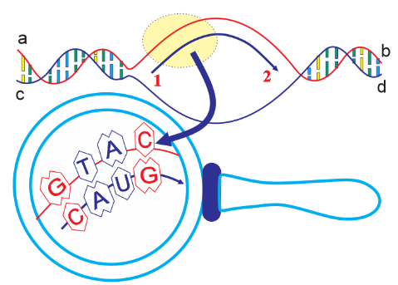
<TNNLC> Hình sau đây mô tả một cơ chế di truyền nào sau đây?
A. Nhân đôi của DNA.
B. Phiên mã tổng hợp RNA của phân tử DNA.
C. Dịch mã tổng hợp mRNA .
D. Phiên mã tổng hợp mRNA của gene.
<TNNLC> Cho biết các bộ ba trên mRNA mã hóa cho các amino acid tương ứng là: 5' CUG 3' - Leu; 5' GUC 3' - Val; 5' ACG 3' - Thr; 5' GCA 3' - Ala. Từ đoạn mạch gốc chứa bốn mã di truyền của môt gene không phân mảnh có trình tự các đơn phân 5' CAGCGTGACCAG 3'. Phiên mã tổng hợp đoạn mRNA
Theo nguyên tắc dịch mã thì từ đoạn mRNA này sẽ tổng hợp được đoạn polypeptide có trình tự amino acid là gì?
A. Val- Ala- Leu- Val. B. Leu- Val- Thr- Val. C. Leu- Val- Thr- Leu. D. Val- Ala- Leu- Thr.
<TNNLC> Khi nói về quá trình dịch mã, phát biểu nào sau đây sai?
A. Liên kết bổ sung được hình thành trước liên kết peptide.
B. Trình tự các bộ ba trên mRNA quy định trình tự các aa trên chuỗi polypeptide.
C. Bộ ba kết thúc quy định tổng hợp aa cuối cùng trên chuỗi polypeptide.
D. Chiều dịch chuyển của ribosome ở trên mRNA là 5’ → 3’.
<TNNLC>Trên mRNA, bộ ba mở đầu (5’AUG3’) có đặc điểm nào sau đây?
A. Nằm ở đầu 3’ của phân tử mRNA. B. Là tín hiệu mở đầu cho quá trình dịch mã.
C. Không quy định tổng hợp aa. D. Quy định tổng hợp aa lizin.
<TNNLC> Trong quá trình dịch mã, kết luận nào sau đây đúng khi ribosome tiếp xúc với codon kết thúc trên mRNA?
A. Quá trình dịch mã tổng hợp chuỗi polypeptide hoàn thành.
B. Amino acid mở đầu bắt đầu tiếp túc với mRNA.
C. Amino acid mở đầu bắt đầu tiếp túc với tRNA.
D. Ribosome bắt đầu tiếp xúc với mRNA.
<TNNLC> Đột biến gene thường xảy ra vào thời điểm nào sau đây?
A. Khi tế bào đang còn non. B. Khi NST đang đóng xoắn.
C. Khi DNA tái bản. D. Khi DNA phân ly cùng với NST ở kỳ sau của quá trình phân bào.
<TNNLC> Trong trường hợp đột biến thêm 1 cặp nucleotide. Số liên kết hydrogene của gene đột biến sẽ thay đổi như thế nào so với gene ban đầu?
A. Số liên kết tăng 2 B. Số liên kết tăng 3
C. Số liên kết không thay đổi D. Số liên kết tăng 2 hoặc tăng 3 liên kết
<TNNLC> Giả sử gene B ở sinh vật nhân thực gồm 2400 nucleotide và có số nucleotide loại Adenine (A) gấp 3 lần số nucleotide loại Guanine (G). Một đột biến điểm xảy ra làm cho gene B bị đột biến thành alelle b. Alelle b có chiều dài không đổi nhưng giảm đi 1 liên kết hydrogene so với gene B. Số lượng từng loại nucleotide của alelle b là:
A. A = T = 899, G = C = 301. B. A = T = 299, G = C = 901.
C. A = T = 901, G = C = 299. D. A = T = 301, G = C = 899.
<TNNLC> Guanine dạng hiếm (G*) kết cặp với Thymine (T) trong quá trình tái bản DNA, tạo nên đột biến điểm dạng
A. thêm một cặp G – X. B. thay thế cặp A – T bằng cặp G – X.
C. mất một cặp A – T. D. thay thế cặp G – C bằng cặp A – T.
<TNNLC> Hóa chất gây đột biến 5-BU thường gây đột biến gene dạng
A. thay thế cặp G – C bằng T – A. B. thay thế cặp G – C bằng cặp X – G.
C. thay thế cặp A – T bằng T – A. D. thay thế cặp A – T bằng G – X.
<TNTLN> Gene A là gene bình thường bị đột biến điểm tạo ra gene lặn a. Phát biểu nào sau đây đúng về thể đột biến mang gene này?
A. Thể đột biến có kiểu gene AA hoặc Aa. B. Thể đột biến có kiểu gene aa hoặc Aa.
C. Thể đột biến có kiểu gene aa. D. Thể đột biến có kiểu gene Aa.
Phần II. Trắc nghiệm đúng sai. Thí sinh trả lời từ câu 1 đến câu 4. Trong mỗi ý A), B), C), D) ở mỗi câu thí sinh chọn đúng hoặc sai.
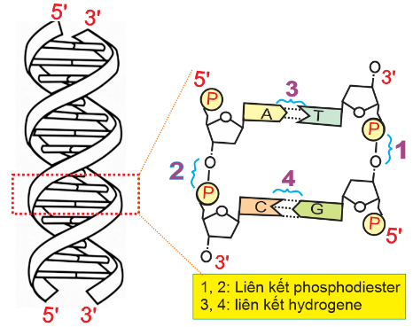
<TNĐS> Mỗi nhận định sau đây là Đúng hay Sai về hình dưới đây?
A. Đây là cấu trúc RNA.
B. Là DNA có hai mạch đơn ngược chiều nhau: 3’-5’ và 5’-3’.
C. Liên kết vị trí (1, 2) giúp các nucleotide liên kết nhau tạo thành mạch đơn của DNA.
D. Liên kết vị trí (3, 4) giúp liên kết 2 mạch đơn, nếu số liên kết vị trí (3) càng nhiều thì cấu trúc DNA càng bền hơn.
<TNĐS> Hình mô tả cấu trúc và chức năng của một vật chất di truyền trong tế bào:
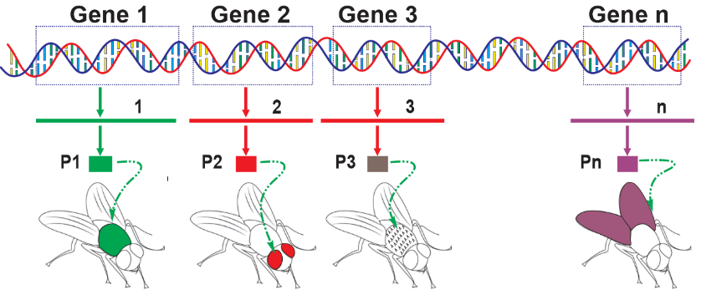
Mỗi nhận định sau đây là Đúng hay Sai về hình này?
A. (1, 2, 3) chính là các mRNA được các gene 1, 2, 3 tổng hợp nên.
B. P1, 2, 3 ... là các protein được tổng hợp từ gene quan phiên mã và dich mã.
C. Nếu gene 1 bị đột biến thì đặc tính trên cơ thể sẽ biến đổi.
D. Nếu gene n bị đột biến thì tính trạng do gene n quy định sẽ biến đổi theo và sẽ ảnh hưởng xấu đến cơ thể.
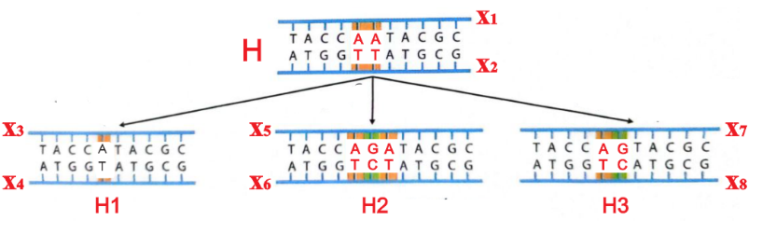
<TNĐS> Hình sau đây mô tả cơ chế xảy ra đột biến. Mỗi nhận định sau đây là Đúng hay Sai về hình này?
A. Gene H1 giảm 2 liên kết hydrogen so với gene H.
B. Gene H đột biến thêm 1 cặp nucleotide tạo ra gene H2.
C. Gene H3 tăng 1 liên kết hydrogen so với gene H.
D. Sản phẩm của 3 gene đột biến có thể giống nhau.
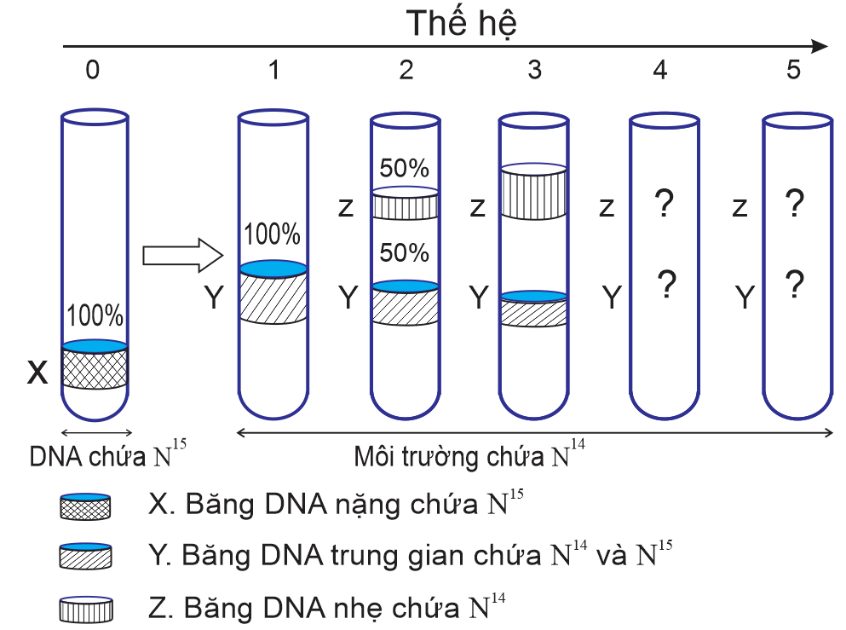
<TNĐS> Một nhóm nghiên cứu thực hiện thí nghiệm để kiểm chứng mô hình nhân đôi ADN ở vùng nhân của tế bào nhân sơ. Họ đã nuôi một số vi khuẩn E coli trong môi trường chỉ có nitrogen đồng vị nặng (N¹⁵). Sau đó, họ chuyển vi khuẩn sang nuôi tiếp 5 thế hệ ở môi trường chỉ có nitơ đồng vị nhẹ (N¹⁴). Biết số lần nhân lên của các vi khuẩn E coli trong các ống nghiệm là như nhau. Tách ADN sau mỗi thế hệ và thu được kết quả như hình dưới đây.
Theo lí thuyết, mỗi nhận định sau đây là Đúng hay Sai về thí nghiệm này?
A. Sau một thế hệ thì không còn phân tử DNA nào mang cả hai mạch ban đầu (N¹⁵).
B. Nếu có 2 vi khuẩn E coli được nuôi với các điều kiện thí nghiệm như trên thì luôn có hai mạch ADN chứa N¹⁵ ở mỗi thế hệ.
C. Ở thế hệ thứ 4 tỉ lệ vi khuẩn chứa ADN ở vị trí băng Z là 18%
D. Ở thế hệ thứ 5, tỉ lệ ADN ở vị trí Y chiếm 11%
Phần III. Trắc nghiệm trả lời ngắn. Thí sinh trả lời từ câu 1 đến câu 6. Trong mỗi ý A), B), C), D) ở mỗi câu thí sinh chọn đúng hoặc sai.
<TNTLN> Một gene của sinh vật nhân sơ có Guanine chiếm 20% tổng số nucleotide của gene. Trên một mạch của gene này có 150 adenine và 120 thymine. Số liên kết hydrogen của gene là là bao nhiêu?
ĐÁP ÁN:
<TNTLN> Một gene dài 5100Å, số nucleotide loại A của gene bằng 2/3 số lượng một loại nucleotide khác. Gene này thực hiện tái bản liên tiếp 4 lần. Số nucleotide loại A mà môi trường nội bào cung cấp cho quá trình tái bản?
ĐÁP ÁN:
<TNTLN> Gene B (bình thường) có tổng số nucleotide là 3000 nucleotide, có Adenine (A) chiếm 30%. Nếu gen B bị đột biến thay thế 1 cặp G - C bằng 1 cặp A - T trở thành gen đột biến b thì số nucleotide loại G của gen đột biến b là bao nhiêu?
ĐÁP ÁN:
<TNTLN> Có 8 phân tử DNA tái bản liên tiếp một số lần bằng nhau đã tổng hợp được 112 mạch nucleotide mới lấy nguyên liệu hoàn toàn từ môi trường nội bào. Số lần tái bản của mỗi phân tử DNA?
ĐÁP ÁN:
<TNTLN> Sau khi học xong về cơ chế tái bản DNA, một học sinh đã đưa ra các nhận xét về hình mô tả sau:
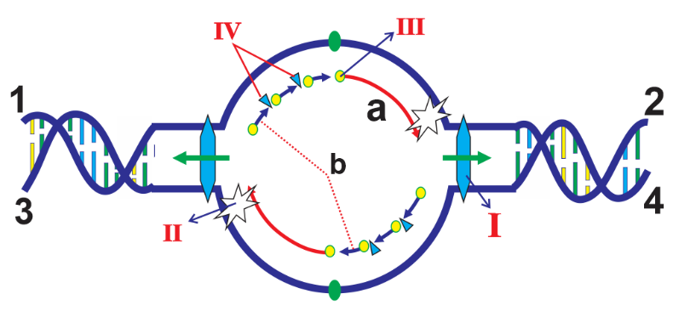
- Enzyme [I] giúp tháo xoắn và phát vỡ liên kết hydrogen của DNA .
- Enzyme RNA polymerase giúp hình thành đoạn mồi [III].
- Trình tự nucleotide của đoạn [b] được tổng hợp cùng chiều với chiều di chuyển của enzyme DNA polymerase.
- Enzyme [II] là loại enzyme xúc tác liên kết các nucleotide từ môi trường với các nucleotide trên 2 mạch khuôn theo NTBS.
- Kết quả quá trình này hình thành 2 phân tử DNA, mỗi DNA có 1 mạch cũ và 1 mạch mới.
Có bao nhiêu nhận định đúng với hình này?
Đáp án:
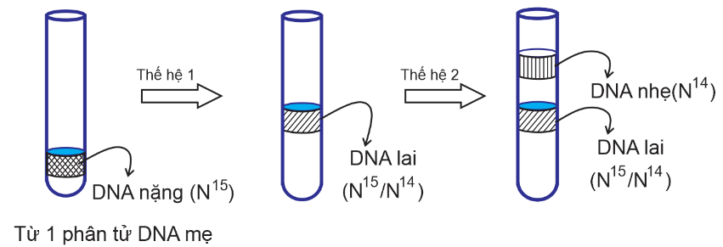
<TNTLN> Trong một thí nghiệm, cho một phân tử DNA nặng N¹⁵ (N¹⁵ là một chất phóng xạ nặng hơn chất phóng xạ thông thường N¹⁴) chuyển nuôi cấy vào một môi trường chứa N¹⁴, sau hai thế hệ thu được như hình.
Sau hai thế hệ, tỉ lệ mạch đơn chứa N¹⁵ là bao nhiêu phần trăm? (hãy thể hiện kết quả bằng số thập phân và làm tròn đến 2 chữ số sau dấu phẩy)
ĐÁP ÁN:

